ANEXO SISTEMAS BIOMETRICOS

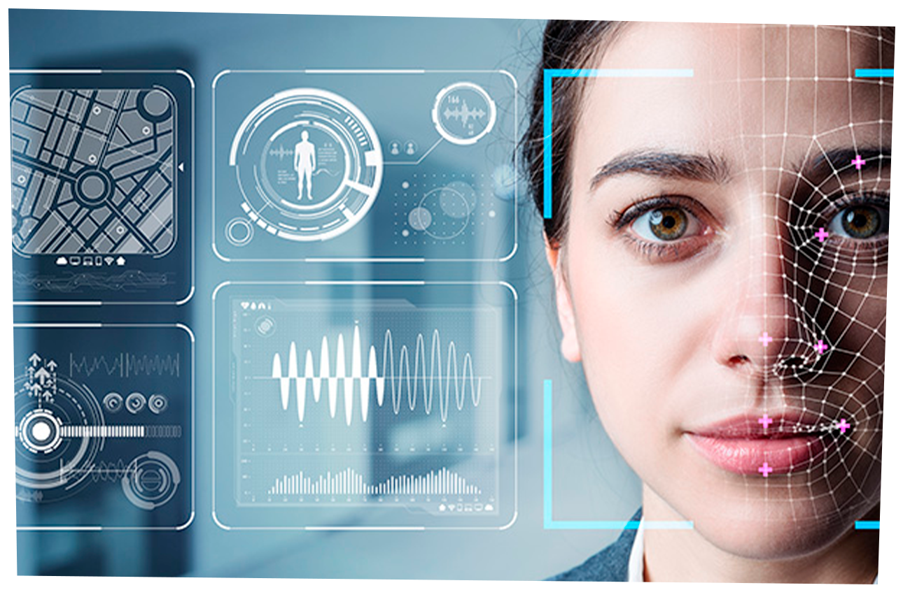

PEDRO RUIZ NÚÑEZ

8 TIPOS DE IDENTIFICACIÓN BIOMÉTRICA QUE PODEMOS UTILIZAR

ESCANEO DE HUELLAS DACTILARES
El reconocimiento de huellas dactilares se aplica en los sistemas biométricos de identificación humana. Con toda la variedad de sistemas biométricos, pueden dividirse simplificadamente en tres tipos: convertir una huella digital en un código digital con un sensor óptico, la conversión de impresión mediante un sensor térmico lineal, o convertir la huella digital con un sensor capacitivo de autentificación. A pesar de esta variedad, para el usuario final la única diferencia es qué manipulaciones se deben realizar con el escáner, es decir, aplicar el dedo o guiarlo a través del sensor.
ESCÁNER DE IRIS
La tecnología del escaneo del iris fue propuesta por primera vez en 1936 por el oftalmólogo Frank Bursch. Afirmó que es único para cada persona, siendo la probabilidad de su coincidencia de aproximadamente 10 en menos de 78-ésimo grado, que es mucho mayor que con la huella digital. De acuerdo con la teoría de la probabilidad, en toda la historia de la humanidad aún no ha habido dos personas que tengan un patrón de ojo que coincida.
RECONOCIMIENTO FACIAL
El reconocimiento facial es la localización automática de una cara humana en una imagen o vídeo y, si es necesario, la identificación de la identidad de una persona según las bases de datos disponibles. El interés en estos sistemas es muy grande debido a la amplia gama de tareas que resuelven.
GEOMETRÍA DE LA MANO
Este método biométrico utiliza la forma de la mano para autenticar la identidad. Debido al hecho de que los parámetros individuales de la forma de la mano no son únicos, es necesario utilizar varias características. Por ello, se escanean determinados parámetros como las curvas de los dedos, su longitud y grosor, el ancho y el grosor de la parte posterior de la mano, la distancia entre las articulaciones y la estructura ósea. Además, su geometría incluye detalles finos, como arrugas en la piel.
Aunque la estructura de las articulaciones y los huesos son signos relativamente permanentes, la hinchazón de los tejidos o las contusiones en el brazo pueden distorsionar la estructura original. El problema de esta tecnología es que, incluso sin tener en cuenta la posibilidad de amputación, una enfermedad llamada artritis puede interferir enormemente en el uso de escáneres.
RECONOCIMIENTO DE VOZ
La voz es un rasgo tan inherente a cada persona como su rostro o sus huellas dactilares. Además, el reconocimiento por voz es muy conveniente para los usuarios y requiere un mínimo de esfuerzo.
La tecnología y los medios de identificación por voz se utilizan en varias áreas directamente relacionadas con el procesamiento de llamadas telefónicas de los usuarios, como en los centros de llamadas, lo que permite acelerar el servicio de los suscriptores y descargar a los operadores. En proyectos más importantes, especialmente en relación con la necesidad de proteger la información confidencial, la identificación por voz desempeña un papel secundario en relación con otras tecnologías biométricas, principalmente la identificación por huella digital.
RECONOCIMIENTO DE ESCRITURA
La verificación de firmas puede ser aplicable en áreas que requieren la automatización del flujo de trabajo, por ejemplo, en el caso bancario o judicial. Los algoritmos de reconocimiento de firmas se basan en algoritmos de reconocimiento de patrones o métodos matemáticos de análisis de curvas, ya que una firma puede representarse mediante un conjunto de puntos. Por lo tanto, a menudo utiliza la descomposición en series o la aproximación por curvas.
CONTROL DE RETINA
Las empresas altamente protegidas utilizan un método de identificación complejo y costoso a través del iris o la retina del ojo. Un escáner biométrico lee una imagen de la retina con luz infrarroja que, a través de la pupila, penetra en los vasos sanguíneos de la pared posterior del ojo. Este sofisticado método de identificación se utiliza con mayor frecuencia en instituciones gubernamentales y secretas con un alto grado de control de acceso a las instalaciones. Este método tiene una identificación ultraprecisa que elimina completamente el error de acceso.
RECONOCIMIENTO DE VENAS
El reconocimiento a través del patrón de las venas de la mano es una tecnología relativamente nueva. El dispositivo biométrico escanea la palma en luz infrarroja y lee su reflejo. La hemoglobina en las venas absorbe parte de la radiación, lo que se traduce en un reflejo que muestra un patrón de líneas oscuras que constituyen una red de vasos sanguíneos subcutáneos. Los algoritmos matemáticos convierten un patrón en código digital y lo empaquetan en un archivo de patrón cifrado.
Para identificar a una persona, el dispositivo escanea sin contacto su palma y compara el patrón biométrico resultante con los que tiene en su base de datos.

